Гигиена полости рта
По последним статистическим данным 73 % 12 летних детей в России имеют кариес зубов, в среднем, у каждого ребенка в этом возрасте поражено 2.5 зуба. У взрослых 35-44 лет этот показатель возрастает до 14 зубов. У каждого человека старше 65 лет удалено в среднем 18 зубов. Во многом, такая удручающая статистика связана с неправильной и недостаточной гигиеной полости рта.
Индивидуальная гигиена полости рта – это тщательное и регулярное удаление остатков пищи и зубного налета с поверхности зубов, дёсен и языка с помощью различных средств и приспособлений. В последнее время ассортимент предметов по уходу за полостью рта стал особенно разнообразен.

ЗУБНАЯ ЩЁТКА
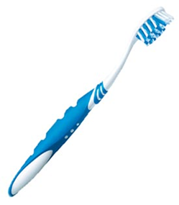
– символ гигиены полости рта, утро каждого человека, заботящегося о здоровье своих зубов и десен, начинается именно с нее.
Современные производители предлагают поистине огромный выбор различных моделей зубных щеток, сориентироваться в которых, подчас, бывает весьма затруднительно.
Но, не особенности конструкции и дизайна щетки должны определять выбор, а жесткость щетины.
Ультражесткая щетина – незаменима при склонности к образованию зубного камня, при частом употреблении «красящей» еды и напитков ( кофе, крепкий чай, красное вино).
Средняя жесткость щетины – универсальный и наиболее распространённый вариант, рекомендуется при отсутствии выраженных проблем с зубами и деснами.
Мягкая и супермягкая щетина используется при кровоточивости десен и после оперативных вмешательств в полости рта.
Особенности размера чистящей головки зубной щетки , степень ее подвижности не столь важны, и являются скорее делом вкуса.
Среди различных вариантов расположения щетины на головке и оформления среза едва ли возможно выделить лучший, однако, согласно немногочисленным исследованиям щетки с ровной щетиной хуже убирают зубной налет.
Особенно важно правильно хранить щетку. После чистки зубов ее необходимо тщательно промыть водой и высушить. Хранение щетки в футляре, или ежедневное использование защитного колпачка препятствуют высыханию, что создает благоприятную среду для размножения бактерий.
Каждые три месяца необходимо заменять щетку на новую. Кроме того, менять щетку необходимо после перенесенных заболеваний полости рта и носоглотки (ангина, грипп).
Кроме обычных зубных щеток распространены электрические и ультразвуковые, их главное преимущество – в создании дополнительной вибрации, которая позволяет более эффективно удалять зубной налет. Важно понимать, что приобретение ультрасовременного устройства для чистки зубов не освобождает от соблюдения общих правил гигиены полости рта, и не сокращает их, то есть, чистить зубы дважды в день, 2-3 минуты.

ЗУБНАЯ ПАСТА
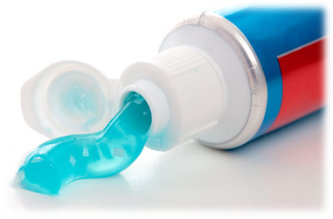
Не стоит пугаться разнообразия зубных паст, на самом деле, сориентироваться в нем достаточно просто. Сейчас в составе паст присутствует много ингредиентов, если убрать те, что создают цвет и запах, останутся: мягкий абразив ( вещество, применяемое при шлифовке), увлажнитель ( предотвращает засыхание), вяжущий материал ( придает консистенцию пасте ), детергент (для пенообразования).
На сегодняшний день есть только четыре вида пасты, обладающих доказанной эффективностью : фторсодержащая ( снижает риск развития кариеса и деминерализации эмали), с триклозаном ( оказывает противовоспалительное действие при заболеваниях десен), отбеливающая ( помогает в борьбе с темным налетом) и десенсибилизирующая ( снижает повышенную чувствительность зубов к кислому, горячему и холодному).
Для полноценного очищения достаточно количества пасты размером с горошину. Полностью покрывать пастой всю чистящую поверхность щетки нет необходимости.
Важный момент: после использования пасты с фтором не полощите рот, или делайте это не интенсивно, иначе, действующее вещество не останется на зубах, и не окажет своего защитного эффекта.

ОПОЛАСКИВАТЕЛЬ ДЛЯ ПОЛОСТИ РТА
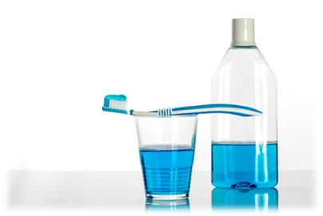
Зубные эликсиры (ополаскиватели) для полости рта – не обязательное, а дополнительное средство ухода за полостью рта, они ни в коем случае не заменяют зубные пасты. Использование ополаскивателя предупреждает образование зубного налёта, дезодорирует полость рта. Применяется ополаскиватель дважды день, после чистки зубов. Особенно важно вечернее применение ополаскивателя, так как созданная им плёнка активных компонентов остаётся на зубах всю ночь. Ополаскивание рта водой после использования эликсира не требуется!
ПЕНКА ДЛЯ ПОЛОСТИ РТА
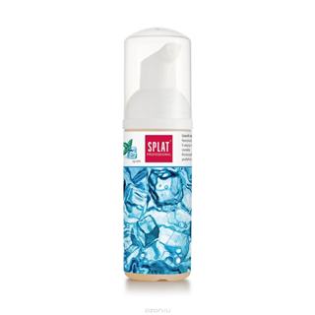
Средства дополнительного ухода за полостью рта в формате пенки появились на нашем рынке достаточно недавно, но многие уже успели оценить их незаменимость в некоторых ситуациях.
Пенка используется для очищения полости рта после приема пищи ( по мнению многих стоматологов, простого ополаскивания водой бывает недостаточно).
Основное действующее вещество пенок - фермент папаин, растворяющий зубной налет. Средство наносят на зубы, оставляют во рту 20-30 секунд, и сплевывают.
Применение пенок очень удобно вне дома, в пути, на работе или в школе, когда после еды нет возможности почистить зубы щёткой и пастой.
Важно помнить, что пенка не заменяет утреннюю и вечернюю чистку зубов, но ее использование вместо ополаскивателя для полости рта возможно.

ЗУБНАЯ НИТЬ (ФЛОСС)
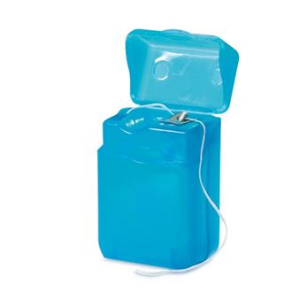
Зубная нить используется для тщательного удаления зубного налёта и остатков пищи из труднодоступных для щётки межзубных пространств . Способ применения нити : нить длинной 35-40 см накручивают вокруг первой фаланги средних пальцев обеих рук. Затем осторожно вводят натянутую нить (с помощью указательных пальцев на нижней челюсти и больших пальцев на верхней челюсти) по контактной поверхности зуба, стараясь не травмировать зубодесневой сосочек. Несколькими движениями нити удаляют все мягкие отложения. Последовательно производят очищение контактных поверхностей со всех сторон каждого зуба. При неправильном применении велика возможность поранить десну, поэтому использование нитей желательно после предварительного обучения у стоматолога.

ЩЁТКА ДЛЯ ЯЗЫКА
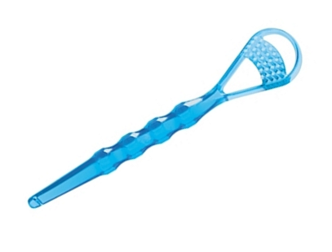
Щетка или скребок для очищения языка не очень распространённое приспособление. До сих пор, среди стоматологов нет единого мнения о целесообразности использования такого скребка , однако, вреда от него точно не будет.
Сторонники очищения языка утверждают, что в бороздках языка при отсутствии очищения начинают размножаться бактерии, что влечет за собой появление неприятного запаха, а если не очищать язык регулярно, можно спровоцировать развитие кариеса, глоссита, стоматита . Очищение языка становится необходимым при большом скоплении налета , который появляется при многих заболеваниях желудочно-кишечного тракта и некоторых других.
Использовать зубную пасту при очищении языка не нужно, налет удаляется механически.

ИРРИГАТОР ДЛЯ ПОЛОСТИ РТА
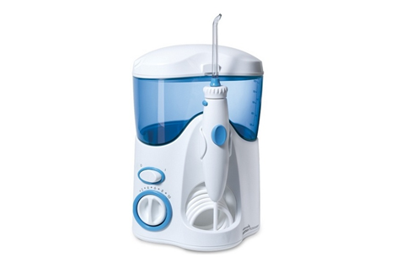
Ирригатор это дополнительное средство гигиены полости рта. Многие ошибочно думают, что это устройство может вполне заменить зубную щетку, однако, это не так, а вот использование зубной нити он заменить может.
Использование ирригатора позволяет значительно сократить число вынужденных визитов к стоматологу увеличить срок службы имплантатов, коронок и пломб.
Зубная щетка не способна тщательно очистить все промежутки, труднодоступные места, направленная струя воды справляется с этой задачей. Абсолютных противопоказаний к применению прибора нет.
Важно помнить, что одной насадкой нельзя пользоваться разным людям! Если ирригатор семейный- насадки , входящие в комплект должны отличаться по цвету.

СПРЕЙ ДЛЯ ПОЛОСТИ РТА
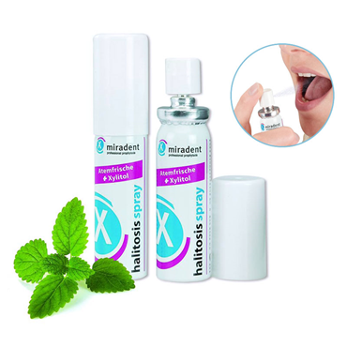

Спреи используются для освежения полости рта, маскировки запаха, вызванного употреблением пищи с выраженным социально неприемлемым ароматом. Они не только заглушают неприятный запах, но и действуют на причину его появления , разрушая соединения серы, нарушающие свежесть дыхания. Использование таких средств уместно только при отсутствии стоматологических проблем и заболеваний, могущих стать причиной появления неприятного запаха (тонзиллит, гастрит).

ИНДИКАТОР ЗУБНОГО НАЛЁТА
 | 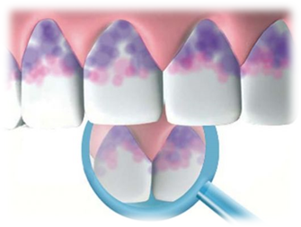
Индикаторы зубного налёта представлены в виде таблеток или растворов, которые окрашивают скрытый налёт в яркий цвет. Эта продукция активно используется у детей, во время обучения их чистке зубов и время от времени для самоконтроля. Индикатор зубного налёта совершенно безопасен в применении, эритрозин (красящее вещество), не обладает никакими побочными действиями, только придают цвет мягкому налету.
После чистки зубов разжевывается таблетка, там, где остался зубной налет, проявляется окрашивание синего или розового цвета . То, что удаляется с поверхности зубов языком, является окрашенной слюной, а то, что не удаляется с поверхности эмали языком, является окрашенным налетом, который не был удален при чистке зубов. Такие непроработанные области необходимо более тщательно очистить зубной щеткой.

Здоровье Ваших зубов в Ваших руках!
Не забывайте чистить зубы утром после завтрака и вечером перед сном!

